护士站增加医嘱执行确认功能
- 增加“医嘱执行确认”菜单
放在“医嘱管理”下
- 页面设计
（一）执行单列表
- 界面设计
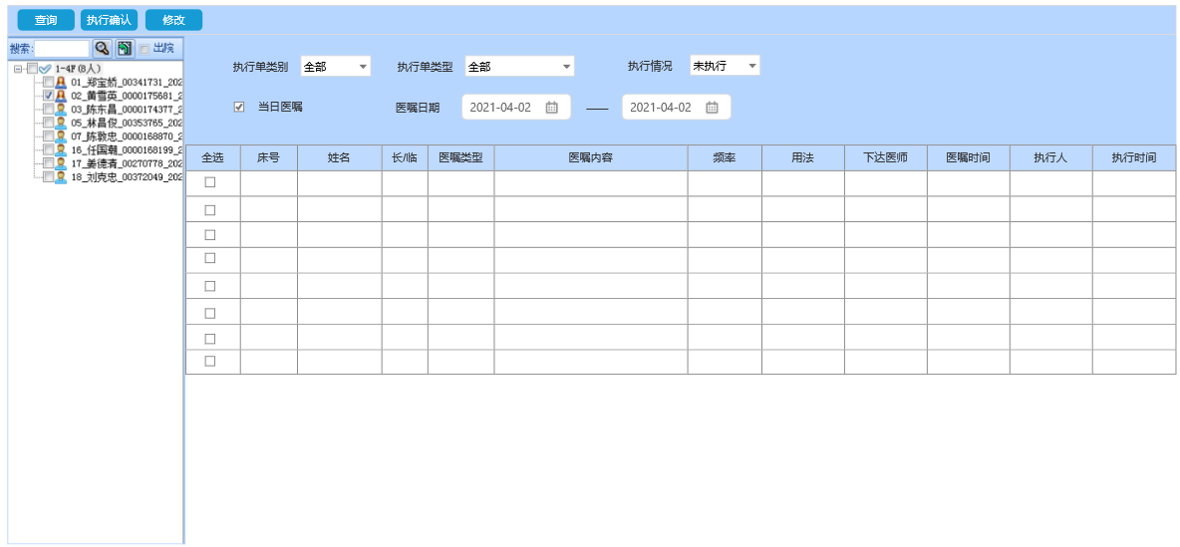
- 业务流程
1）选择病人，选择查询条件，点击查询，展示出需要执行的医嘱。
2）默认当日医嘱，医嘱日期为当日时间，修改医嘱时间需取消“当日医嘱”默认。
3）根据当前日期和执行单的配置，查询出符合执行单规则的记录。
4）执行记录列表展示。按照床号、医嘱类型、长/临、开始时间排序，列表按照一组记录一个复选框。默认全选。
（二）执行确认
1、界面设计

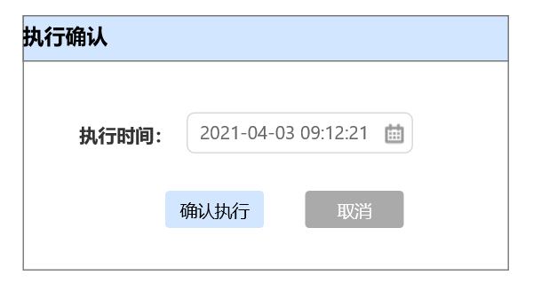
2、业务流程
执行时间默认当前日期及当前时分秒，支持修改。
- 执行时间修改
1、界面设计
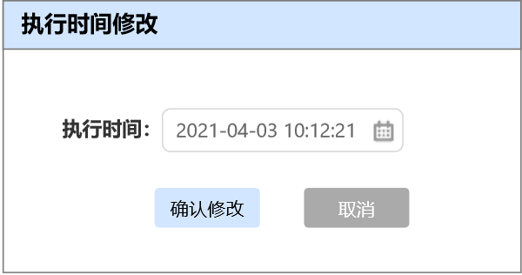
2、业务流程
执行时间修改界面的执行时间默认为原执行时间，支持修改。

